

🖳 www.ekip.eu 🖂 dax@ekip.eu

6, Place Saint Vincent - BP 20085

40102 DAX

|  |
| --- |
| ***SARL ETABLISSEMENTS LABADIE***  ***979 route de Saint-Martin***  **40380 GIBRET** |

|  |  |
| --- | --- |
| TRIBUNAL : | Tribunal de Commerce de DAX |
|  |  |
| N° DE GREFFE : | 4156135 |
|  |  |
| JUGEMENT D’OUVERTURE : | 29/01/2025 |
|  |  |
| PROCEDURE : | Redressement judiciaire |
|  |  |
| JUGE-COMMISSAIRE : | Monsieur Bruno LOUGES |
|  |  |
| PROFESSIONNEL EKIP’ : | François LEGRAND |
|  |  |
| DIRIGEANT : | Monsieur Fabrice LABADIE |
|  |  |
| ACTIVITE : | Fabrication de machines agricoles et forestières |
|  |  |
| SAISINE : | Déclaration de cessation des paiements |
|  |  |
| DATE DE CESSATION DES PAIEMENTS : | 29/01/2025 |
|  |  |
| IMMATRICULATION RCS : | 25/04/1989 |
|  |  |
| DERNIER CHIFFRE D’AFFAIRES (12 mois) :  DERNIER RESULTAT NET (12 mois) : | 1 401 297 € (exercice clos le 31/03/2024)  - 208 413 € (exercice clos le 31/03/2024) |
|  |  |
| SALARIES A L’OUVERTURE : | 17 |

1. L’ENTITE
2. SITUATION ACTIVE ET PASSIVE
3. DEROULEMENT DE LA PROCEDURE & CONCLUSIONS

|  |
| --- |
| I. L’ENTITE |

1. **STRUCTURE DE L’ENTITE**

|  |  |
| --- | --- |
| FORME :  DENOMINATION : | SARL  ETABLISSEMENTS LABADIE |
|  |  |
| DIRIGEANT : | Monsieur Fabrice LABADIE  Né le 17/07/1975 à MONT-DE-MARSAN (40)  🖂 [fabrice@labadie.pro](mailto:fabrice@labadie.pro)  🕿 05.58.98.65.87 - 06.87.08.10.89 |
|  |  |
|  |  |
| CAPITAL SOCIAL : | 70 000,00 €uros (capital entièrement libéré) et réparti comme suit :  Cazeil Investissement : 80 % Labadie Fabrice : 4 % Labadie Florence : 4 % Labadie Séverine : 4 % Labadie Gérard : 4 % Labadie Sandrine : 4 % |

1. **L’ACTIVITE**

|  |  |
| --- | --- |
| IMMATRICULATION RCS : | 25/04/1989 |
|  |  |
| ACTIVITE : | Fabrication de machines agricoles et forestières |
|  |  |
| SITE WEB : | <https://labadie.pro/> |
| BAIL : | Bail commercial 979 ROUTE DE SAINT MARTIN à GIBRET Plusieurs bâtiment contigus (atelier + bureau pour 1 000 m²) + 2 000 m² (bâtiment de stockage) Loyer actuel de 1 800 € |
|  |  |
| ASSURANCES : | GROUPAMA (Vincent USARRALDE) 21 avenue de la Marne 32020 AUCH CEDEX  Flotte de véhicules - N°311670842016 Multirisque des professionnels - N°311670842019 Multirisques des Professionnels de l'Auto : N°311670842020 Responsabilité civile - N°311670842015 RC Personnelle des dirigeants N°311670842010 Multirisque des artisans du bâtiment N°311670842018 Assurance de transport de marchandises N°311670842012 |
|  |  |
| COMPTES EN BANQUE : | Crédit Agricole Boulevard Yves du Manoir 40100 DAX Numéro de compte : 08495904000  Banque POUYANNE 5 rue du Centre - 40360 POMAREZ Numéro de compte : 81257700101 Interlocuteur : Hervé LANNES Compte RJ a été ouvert à la Banque Pouyanne |

1. **L’ASPECT SOCIAL**

Nombre salariés à ce jour : 17

Membre titulaire CSE : Monsieur Stéphane PUSSACQ

20 rue du Pays d’Orthe

40180 SAUGNAC ET CAMBRAN

1. **L’ASPECT COMPTABLE & FINANCIER**

|  |  |
| --- | --- |
| Expert-Comptable : | KPMG  Immeuble Confluences 178 Avenue Saint Vincent de Paul  40100 DAX |
|  |  |
| Commissaire-aux-comptes : | Néant |

Chiffres clés selon dernier bilan :

|  |  |  |  |  |  |
| --- | --- | --- | --- | --- | --- |
| ***EXERCICES*** | ***ACTIFS*** | ***DETTES*** | ***CAPITAUX***  ***PROPRES*** | ***C.A.*** | ***RESULTAT*** |
| 31/03/2024 | 1 289 677 | 578 972 | 710 705 | 1 401 297 | -208 413 |
| 31/12/2023 | 1 513 472 | 596 990 | 916 482 | 1 403 393 | -240 247 |

Les soldes intermédiaires de gestion au dernier bilan étaient les suivants :

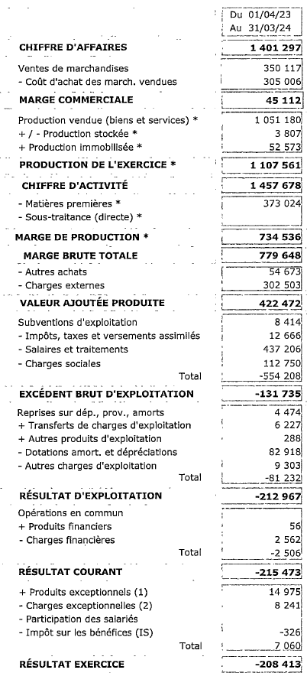

Les comptes courant associés à l’actif du dernier bilan sont les suivants :



Les comptes courant associés au passif du dernier bilan sont les suivants :

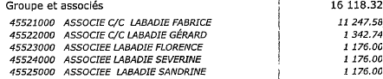

1. **HISTORIQUE DE L’ENTITE ET DE SES DIFFICULTES**

L'histoire de la SARL ETABLISSEMENTS LABADIE s'inscrit dans une tradition entrepreneuriale familiale remontant à 1932. À cette époque, le père de M. Fabrice LABADIE exerçait le métier de forgeron. L'activité a connu une évolution progressive, s'orientant d'abord vers la fabrication de matériel agricole, puis vers la conception d'équipements destinés à la filière du foie gras à partir de 1975.

La création officielle de la SARL en 1989 marque une étape cruciale dans la structuration juridique de l'entreprise. Le capital social a été réparti entre le père de M. LABADIE et ses quatre enfants, chacun détenant initialement 4% des parts. Cette configuration a perduré jusqu'en 2021, année durant laquelle M. Fabrice LABADIE a procédé à une restructuration majeure du capital. Il a alors acquis 80% des parts via sa holding personnelle, tout en conservant 4% en direct. Ses frères et sœurs ont maintenu leur participation à hauteur de 4% chacun, préservant ainsi le caractère familial de l'entreprise tout en consolidant le contrôle opérationnel entre les mains de M. Fabrice LABADIE.

Le cœur de métier de la SARL ETABLISSEMENTS LABADIE s'articule autour de plusieurs axes complémentaires.

Tout d’abord, la conception et la fabrication d'équipements spécialisés pour la filière du foie gras constituent l'activité historique et prédominante de l'entreprise. Cette expertise englobe la réalisation de salles de gavage et la mise au point de systèmes de ventilation adaptés aux exigences spécifiques de cette production avicole.

En parallèle, l'entreprise s'est diversifiée dans la production de protections forestières pour tracteurs agricoles. Cette orientation témoigne de la capacité d'adaptation de la société aux besoins évolutifs du secteur agricole et forestier.

Une activité de serrurerie a également été développée sous la marque Low Design, élargissant ainsi le spectre des compétences et des marchés adressés par l'entreprise.

Enfin, la SARL ETABLISSEMENTS LABADIE a mis en place un service de maintenance et d'astreinte pour ses clients, garantissant un suivi et une assistance technique continue. Cette prestation renforce la fidélisation de la clientèle et constitue une source de revenus récurrents.

L'entreprise a démontré une forte capacité d'innovation, concrétisée par le dépôt de plusieurs brevets. Parmi les développements les plus récents, on peut citer :

* un système novateur de vaccination pour canards, illustrant l'engagement de l'entreprise dans l'amélioration des pratiques d'élevage et la santé animale.
* un procédé de nettoyage de matériel par ultrasons, témoignant de la recherche constante de solutions techniques avancées pour optimiser les processus de production et d'entretien.

Ces innovations soulignent la volonté de la SARL ETABLISSEMENTS LABADIE de se positionner comme un acteur de référence dans son secteur, capable d'apporter des réponses technologiques aux défis rencontrés par ses clients.

La clientèle de l'entreprise se compose principalement d'éleveurs, constituant le cœur de cible historique pour les équipements liés à la filière du foie gras. Les concessionnaires représentent un segment important pour la commercialisation des protections forestières destinées aux tracteurs agricoles. L'activité de serrurerie, quant à elle, s'adresse majoritairement à une clientèle de particuliers, avec quelques contrats auprès de collectivités locales.

Dans son environnement concurrentiel, la SARL ETABLISSEMENTS LABADIE fait face à des acteurs de taille significative, notamment les grandes coopératives agricoles telles que Maïsadour et Urbéry. Ces structures disposent de leurs propres équipes de maintenance, ce qui constitue un défi pour le positionnement de l'entreprise sur certains segments de marché. Cette concurrence accentue la nécessité pour la société de maintenir un haut niveau d'innovation et de qualité de service pour se différencier.

L'entreprise a été durement touchée par les épisodes successifs de grippe aviaire, qui ont profondément affecté la filière du foie gras avec deux périodes qui ont été particulièrement critiques.

Tout d’abord, les années 2015-2016 ont marqué un premier choc important. L'entreprise, qui réalisait alors un chiffre d'affaires de plus de 3,5 millions d'euros et employait entre 25 et 26 personnes, a vu son activité s'effondrer brutalement. En l'espace de deux semaines, le carnet de commandes, jusqu'alors bien rempli avec plusieurs mois d'avance, s'est pratiquement vidé.

Puis, la période 2022-2023 a été marquée par une nouvelle crise sanitaire, survenant alors que l'entreprise amorçait une reprise d'activité. Cette succession rapprochée d'épisodes de grippe aviaire a considérablement fragilisé la trésorerie et la structure financière de la société.

Face à ces crises, l'entreprise a dû faire preuve d'une grande réactivité et d'une capacité d'adaptation. Lors du premier épisode, elle a réussi à diversifier temporairement son activité, notamment en se tournant vers le montage de racks industriels pour d'autres sociétés. Cependant, lors de la crise de 2022-2023, ces alternatives n'ont pas suffi à compenser la baisse d'activité dans le secteur avicole.

Les difficultés de trésorerie actuelles de la SARL ETABLISSEMENTS LABADIE résultent d'une conjonction de facteurs, à savoir :

* des décalages importants dans la réalisation de certains chantiers ont perturbé le cycle d'encaissement. Par exemple, un chantier d'une valeur de 168 000 euros a été reporté à quatre reprises, impactant significativement les prévisions de trésorerie.
* des litiges sur certains projets, notamment dans le domaine de la serrurerie (activité Low Design), entraînant des retards de paiement et des contentieux potentiellement coûteux.

C’est dans ces conditions que le tribunal de commerce de DAX a prononcé l'ouverture de la procédure de redressement judiciaire de la SARL ETABLISSEMENTS LABADIE le 29 janvier 2025.

|  |
| --- |
| II. SITUATION ACTIVE & PASSIVE |

1. **L’ACTIF**

|  |  |
| --- | --- |
| Inventaire dressé par : | SCP COUCHOT-MOUYEN  28 Rue Thore  BP 111  40103 DAX CEDEX |
| Estimation €uros : | En attente de communication |
|  |  |
| Montant net actif immobilisé au dernier bilan : | 414 737 euros |
|  |  |
| Nature des biens immobiliers : | Néant selon déclaration du débiteur |

1. **LE PASSIF**

Passif au dernier bilan avant jugement d’ouverture :

|  |  |
| --- | --- |
| ***EXERCICES*** | ***DETTES*** |
| 31/03/2024 | 578 972 |
| 31/12/2023 | 596 990 |

Passif à la procédure collective :

|  |  |
| --- | --- |
| Passif estimé par l’entreprise au jugement d'ouverture : | 140 702,90 € |
|  |  |
| Publication du jugement d'ouverture au BODACC : | 31/01/2025 |
|  |  |
| Fin du délai de déclaration pour les créanciers domiciliés en métropole : | 31/03/2025 |
|  |  |
| Expiration du délai de vérification des créances : | 30/09/2025 |
|  |  |
| Date du dépôt du passif : | Non déposé à ce jour |

Passif déclaré à ce jour :

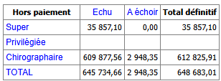

Le détail de ce passif est joint en annexe du présent rapport.

|  |
| --- |
| III. DEROULEMENT DE LA PROCEDURE |

Il est rappelé qu’en sauvegarde et redressement judiciaire, il appartient au débiteur d’informer le tribunal et les organes de la procédure des résultats d’exploitation, de la situation de trésorerie, de sa capacité à faire face aux dettes *(C. com., R. 622-9*) et d’établir le projet de plan avec éventuellement l’assistance d’un expert sans que soit dressé un bilan économique et sociale (*C. com., L. 627-3*). Aussi, les informations ci-dessous sont communiquées sous toutes réserves.

Selon les informations communiquées à ce jour à l’exposante, les capacités de financement de l’entreprise sont suffisantes pour poursuivre la période d’observation.

Une prolongation de la période d’observation permettra d’étudier au vu des documents comptables les possibilités pour l’entreprise de se redresser.

Il a été demandé au chef d’entreprise de fournir pour la prochaine audience un compte de résultat de la période d’observation, un compte de résultat prévisionnel et les relevés de comptes bancaires de la période écoulée.

FAIT A DAX, le 26 mars 2025

François LEGRAND

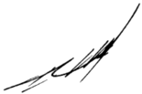

|  |
| --- |
| PIECES JOINTES |

Etat du passif à ce jour